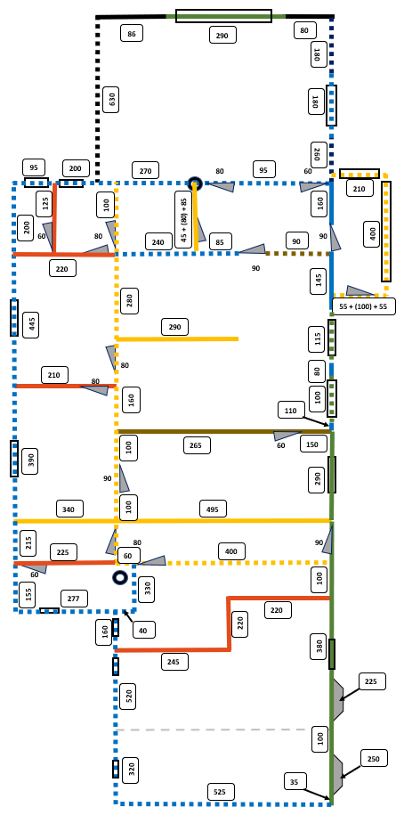

Legenda:
85 / 10,7 KOMÍN
80 / 3,26
70 / 2,65 OKNO
65 / 0,9
55 / 4,95 DVEŘE
50 / 47,42
45 / 11,92
40 / 2,15
35 / 12,55
30 / 18,6
15 / 14,65

SOUČET: 129,78 = cca 130 m

